- Άλματα σαν κουνελάκια (Bunny jumps)
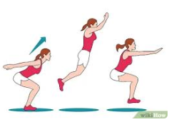

Οφέλη: Δυναμώνουν τα πόδια, αναπτύσσουν την ισορροπία και ενισχύουν την αερόβια αντοχή.

Πώς να το κάνετε:
● Σταθείτε με τα πόδια ενωμένα, με ίσια πλάτη.
● Λυγίστε τα γόνατα και φέρτε και τα δύο χέρια στο κεφάλι, με τα δάχτυλα να πέφτουν προς τα εμπρός, σαν αυτιά κουνελιού.
● Κάντε αλματάκια και με τα δύο πόδια με τη μουσική, προχωρώντας μπροστά, πίσω, πλάι-πλάι. Για αλλαγή, μπορείτε να χοροπηδάτε στηρίζοντας το βάρος σας μία στο ένα πόδι και μία στο άλλο.

2. Μπουσούλημα σαν αρκουδάκια (Bear crawls)
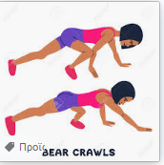
Οφέλη: Δυναμώνει τα χέρια, τους ώμους, το στήθος, ενισχύει την αντοχή και βελτιώνει τη συνολική σταθερότητα του κέντρου.

Πώς να το κάνετε:
● Πάρτε θέση στα τέσσερα με τα χέρια σας στο ύψος των ώμων και τα πόδια πίσω σας, με τους γοφούς σηκωμένους.
● Κοιτάξτε εμπρός και μπουσουλήστε στο δάπεδο, ξεκινώντας με δεξί χέρι και αριστερό πόδι. Συνεχίστε με αριστερό χέρι και δεξί πόδι.
● Κάντε περίπου 6 βήματα και στη συνέχεια γυρίστε πίσω.

- Γάτα (Mad cat)

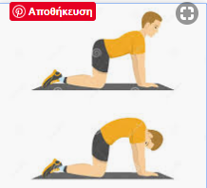
Οφέλη: Βελτιώνει τη στάση και την ισορροπία, δυναμώνει τη σπονδυλική στήλη και το λαιμό.

● Πάρτε θέση στα τέσσερα με την πλάτη σε ουδέτερη, ελαφρώς χαλαρή θέση.
● Εισπνέοντας και συστέλλοντας τους μύες του στομάχου, τεντώστε την πλάτη στρογγυλεύοντάς την όσο το δυνατό περισσότερο.
● Μείνετε για 40 δευτερόλεπτα και απελευθερώστε ένα μεγάλο «μιάουυυυ»!

4. Περπάτημα της πάπιας (Duck walk)
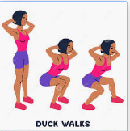
Οφέλη: Δυναμώνει το κάτω μέρος της πλάτης και τα πόδια και αναπτύσσει μεγαλύτερη αίσθηση ισορροπίας.

● Τοποθετήστε τα πόδια σας ελαφρώς χωριστά, λυγίζοντας τα γόνατα σε θέση squat.
● Τοποθετήστε τα χέρια στο εσωτερικό των ποδιών, στηρίζοντας τον αριστερό αστράγαλο με το αριστερό χέρι και τον δεξί αστράγαλο με το δεξί χέρι.
● Σε αυτή τη θέση, περπατήστε προς τα πίσω.

5. Περπάτημα του κάβουρα (Crab walk)
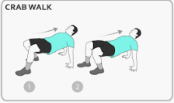
Οφέλη: Δυναμώνει οπίσθιους μηριαίους, τρικέφαλους, κοιλιακούς, γλουτούς και κορμό. Ιδανικό για ημέρες στην παραλία!
● Καθίστε και με τα δύο πόδια επίπεδα στο δάπεδο.
● Τοποθετήστε τα χέρια σας επίπεδα στο δάπεδο και ελαφρά πίσω από το σώμα.
● Με τα γόνατα λυγισμένα, σηκώστε τους γοφούς από το δάπεδο και περπατήστε προς τα πίσω.

